**Von:** Hans Peter Widmer [mailto:hanspeter@widmers.info]   
**Gesendet:** Freitag, 13. November 2020 09:25  
**An:** ***************  
**Cc:** 'wiap'  
**Betreff:** WIAP Metall entspannen mit Vibration System MEMV

Grüezi,

Bitte lesen Sie hinten.

Nachfolgend der neue Brief von unserem Patentanwalt.

Wir sind dankbar, dass trotz Corona, ab und zu, auch etwas Erfreuliches kommt.

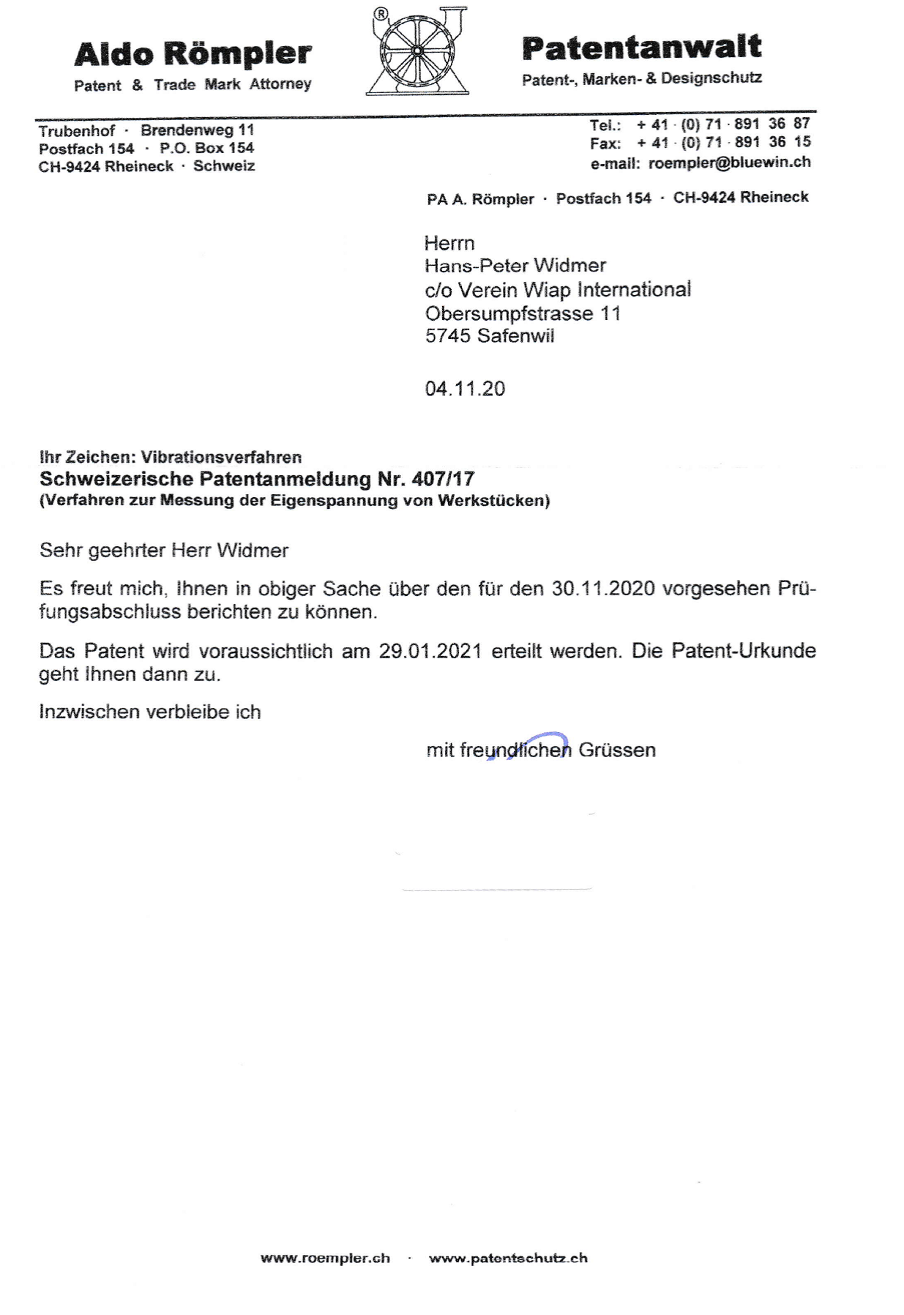

Wir haben ja im Jahr 2014 unser neuer 3 D MEMV Vibrator Patentangemeldet.  [Link](https://www.wiap.ch/Metallentspannen_2013/Patent2014_hp/Pat-Widmer%20Hans-Peter-Vibrationsentspannung_Anmeldung.pdf)  Hinterlegbescheinigung  [Link](https://www.wiap.ch/patente%20neu/HInterlegungsbescheinigung_Patent2014.pdf)

Im 20 18 haben wir dann tatsächlich das Patent dafür  erhalten  [Link](https://www.wiap.ch/patente%20neu/20181220_Patentschrift_CH_709682.pdf).  Das Deutsche Patent ist auch im Prozess  Offenlegung DE:   [Link](https://www.wiap.ch/patente%20neu/Offenlegung_DeutschePatentanmeldung_201520180315.pdf)

Auch 2017  haben wir eine weitere Anmeldung gemacht; das Messen; das ist jetzt der Brief oben. Hier der [Link](https://www.wiap.ch/patente%20neu/CH_Anmeldung_Scan_407_17_o_fig.pdf) zu der Anmeldung.

auch hier läuft die Deutsche Anmeldung [Link](https://www.wiap.ch/patente%20neu/Patent1_2017_18_Deutschland_Alles.pdf)

Der oben aufgeführte Brief ist  jetzt für das  Schweizer Patent in der Sache gekommen. d.h, bald haben wir auch diese Patent.

Ebenfalls  2017 machten wir eine weitere Patent Anmeldung für das neuartige MEMV Vibrationsentspannen.

Hier der [Link](https://www.wiap.ch/patente%20neu/Anmeld_472_17_MEMV_Vorricht_o_fig.pdf) zur Anmeldung; auch die Deutsche Anmeldung ist im laufen, [Link](https://www.wiap.ch/patente%20neu/Patent_02_2017_AnmeldungDE_0002.pdf)

Im  Juli  2019  machten  wir eine weitere Anmeldung, weil wir bei allen Versuchen aus dem Jahr 2018  gesehen haben, dass wir noch etwas weiteres neues anzumelden hätten,

[Link](https://www.wiap.ch/patente%20neu/Patent%202019/20190805_3_Patent_Nur_Seite1_2019_7.pdf) Anmeldung CH, Link,  [Link](https://www.wiap.ch/patente%20neu/Patent%202019/20190805_2_Hinterlegbescheinigung_Patent_2019_7.pdf) zur Hinterlegungsbescheinigung; auch da haben wir Deutschland angemeldet   [Link.](https://www.wiap.ch/patente%20neu/20200706_Patentanmeldung_MEMV2019_7_Deutschl_S1.pdf)

Im  Dezember 2019  machten  wir eine weitere  Patentenanmeldung, weil wir bei weiteren  Versuchen aus den Jahr  2019    gesehen haben, dass wir noch etwas weiteres neues anzumelden hätten

[Link](https://www.wiap.ch/patente%20neu/Patent%202019/20191208_Patentanmeldung_Seite1.pdf) Anmeldung CH,  [Link](https://www.wiap.ch/patente%20neu/Patent%202019/20191208_Patent_2019_2_Hinterlegbescheinigung.pdf) zur Hinterlegbescheinigung

Die beiden Patentanmeldungen vom Jahr 2019 sind jetzt so interessant, dass wir   nicht wie in den Vorherigen, alles offen legen. Mit den beiden wissen wir, dass noch einmal eine neue Zeit gestartet wird, was das WIAP MEMV Verfahren angeht.

Hier die Prospekt Link

Wiap Prospekt  [2021](https://wiap.ch/MEMV_Prospekt_neu/Prospekt_MEMV.html)

Wiap MEMV Prospekt        [Deutsch](https://wiap.ch/MEMV_2017/MEMV_Prospekt_2017.html)        [Französisch](https://www.wiap.ch/Diverse%20Sprachen/Franzoesisch/Prospekt/Prospekt_Fachartikel_12S_FR_pdf_r2_Gross.pdf)     [Italienisch](https://www.wiap.ch/Diverse%20Sprachen/Italienisch/Prospekt/MEMV%20Prospekt%20Ital_r3_Gross.pdf)    [Englisch](https://www.wiap.ch/MEMV%20Prospekt/MEMV%20Prospekt%20Englisch%2016%20Seiten%20klein.pdf)

sendet von HP_Duli_1Gross

Ein  Deutscher  Kunde machte eine Diplomarbeit

der schrieb:

•         Resümee: Alle im Vorfeld festgelegten Vorhaben wurden real umgesetzt und hervorragende Ergebnisse in der vorgegebenen Zeit erzielt. Rest- oder Folgearbeiten entfallen vollständig. Die Ergebnisse und Ausarbeitungen wurden auf ihre Aussagefähigkeit und Korrektheit hin überprüft und in Summe mit „sehr zufriedenstellend“ bewertet. Dabei erfolgte eine fachliche und technische Abnahme. Eine besonders erwähnenswerte Erkenntnis ist, dass es zu einer signifikant höheren Belastung beim Spannungsarmglühen kommt. Es wird darüber hinaus mindestens das 700-fache an CO2 beim Glühen eines Werkstücks erzeugt als beim Vibrationsentspannen.

Wir hoffen, dass wir alle zusammen Corona in den Griff bekommen.

Bleiben Sie gesund.

Danke

Liebe Grüsse / best  regards

Hans Peter Widmer

**Wiap AG Ltd SA**

Industriestrasse 48L

CH 4657 Dulliken, Switzerland

Tel. +41 62 752 42 60

Mail: [*hanspeter@widmers.info*](mailto:hanspeter@wiapwidmers.info)

[www.wiap.ch](http://www.wiap.ch/)

gesendet von HP_Saf_01